Tóm tắt lý thuyết Toán lớp 5: Phép trừ hai số thập phân
Quy tắc: Muốn trừ một số thập phân cho một số thập phân ta làm như sau:
- Viết số trừ dưới số bị trừ sao cho các chữ số ở cùng một hàng đặt thẳng cột với nhau.
- Trừ như trừ các số tự nhiên.
- Viết dấu phẩy ở hiệu thẳng cột với các dấu phẩy của số bị trừ và số trừ.
Chú ý: Nếu số chữ số ở phần thập phân của số bị trừ ít hơn số chữ số ở phần thập phân của số trừ thì ta có thể viết thêm một số thích hợp chữ số \(0\)vào bên phải phần thập phân của số bị trừ rồi trừ như trừ các số tự nhiên.
Ví dụ 1: Đặt tính rồi tính:
4,98 - 2,41
37,25 - 13,68
Cách giải:
Ta đặt tính và thực hiện tính như sau:
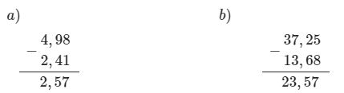
Ví dụ 2: Đặt tính rồi tính: 50,2 - 36,45
Cách giải:
Ta đặt tính rồi làm như sau:
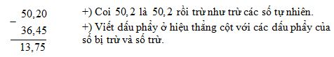
50,2 - 36,45 = 13, 75
Ví dụ 3: Đường gấp khúc ABC dài 4,29m, trong đó đoạn thẳng AB dài 1,84m. Hỏi đoạn thẳng BC dài bao nhiêu mét?
Ta phải thực hiện phép trừ: 4,29 - 1,84 = ? m
Ta có: 4,29m = 429 cm
1,84m = 184 cm
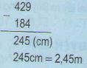
Vậy: 4,29 - 1,84 = 2,45 (m)
Thông thường ta đặt tính rồi làm như sau:
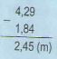
Thực hiện phép trừ như trừ các số tự nhiên.
Viết dấu phẩy ở hiệu thẳng cột với các dấu phẩy của số bị trừ và số trừ.
Ví dụ 4: 45,8 - 19,26 = ?
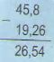
Coi 45,8 là 45,80 rồi trừ các số tự nhiên.
Viết dấu phẩy ở hiệu thẳng cột với các dấu phẩy của số bị trừ.
Muốn trừu một số thập phân cho một số thập phân ta làm như sau:
- Viết số trừ dưới số bị trừ sao cho các chữ số ở cùng một hàng đặt thẳng cột nhau.
- Thực hiện phép trừ như trừ các số tự nhiên.
- Viết dấu phẩy ở hiệu thẳng cột với các dấu phẩy của số bị trừ và số trừ.
Chú ý: Nếu số chữ số ở phần thập phân của số bị trừ ít hơn số chữ số ở phần thập phân của số trừ, thì ta có thể viết thêm một số thích hợp chữ số 0 vào bên phải phần thập phân của số bị trừ, rồi trừ như số tự nhiên.

